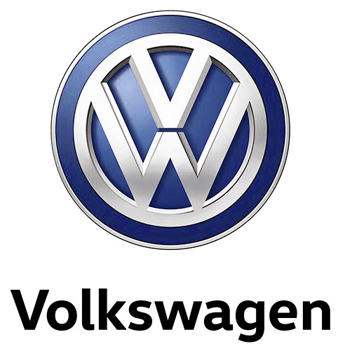

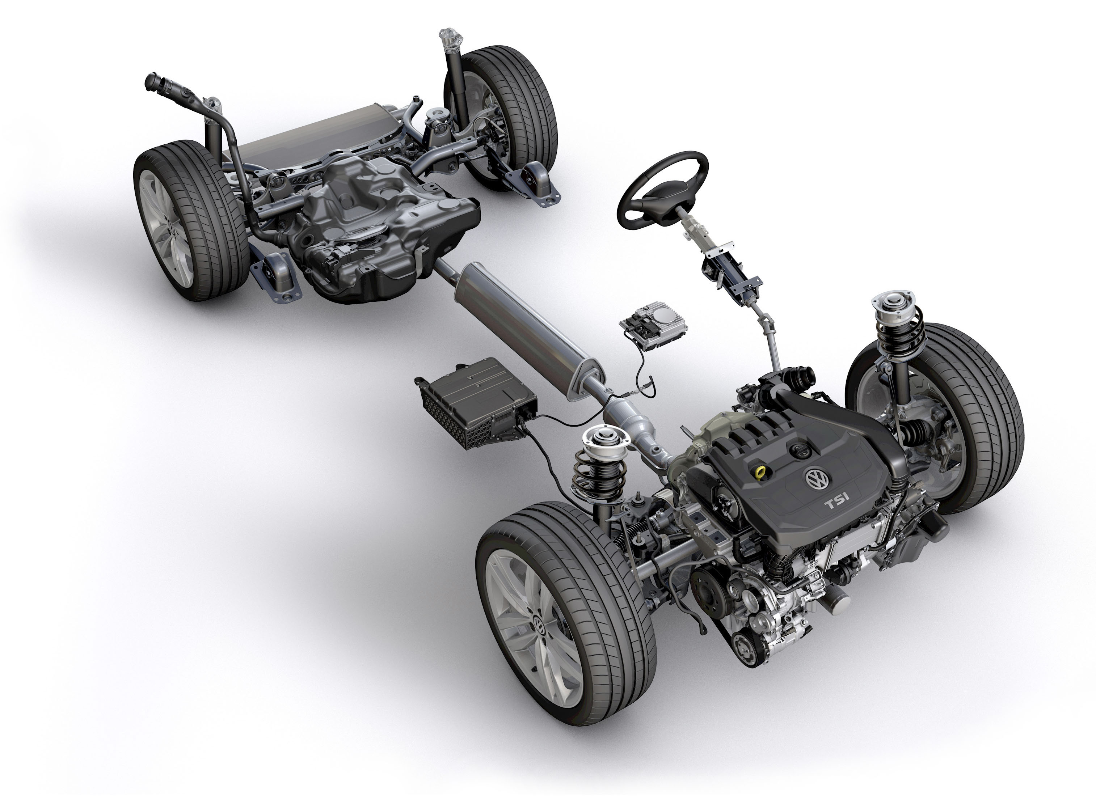
Volkswagen introducerer mild-hybrid-system på Golf 8
Volkswagens Golf har gennem generationer introduceret nye banebrydende teknologier, der har sat nye standarder. Således vil også den nye Golf 8, der får verdenspremiere til efteråret, være udstyret med et nyt mild-hybrid-system, som vil reducere brændstofforbrug og løfte køreglæde og komfort til nye højder.

Bilbranchen er under hastig forandring. Mens kundernes ønsker og behov for komfort og digitalisering vokser, presser lovgiverne på med en vedvarende reduktion af CO2-emission til 95 g/km i gennemsnit for bilfabrikkernes samlede flåde af modeller i 2020. På den baggrund er 48-volts mild-hybrid-teknologi en attraktiv mulighed. Så tidligt som i 2018 annoncerede Volkswagen på det Internationale Motor Symposium i Wien, at man ville gøre det innovative hybrid-koncept tilgængelig for en bred kundegruppe. I år lever Volkswagen Group op til løftet ved at sætte det nye system i serieproduktion i den nye Golf 8, der præsenteres i løbet af efteråret. I første omgang vil mild-hybrid-systemet blive tilbudt på EA211 evo-motorserien, henholdsvis 1,0 TSI DSG og 1,5 TSI DSG. Volkswagen vil gradvist udbrede mild-hybrid-systemet til hele flåden.

En hybrid, to motorer
Sammenlignet med nuværende Plug-in-hybrider (PHEV), som for eksempel Golf GTE og Passat GTE, vil mild-hybrid-drivlinjen (mHEV) have et reduceret antal funktioner, men prisen vil til gengæld være lavere. Hvor batteriet i en Plug-in-hybrid (PHEV) oplades med kabel, kan batteriet i mild-hybrid-versionen ikke oplades via et kabel, i stedet er det forbundet med en 48-volts bælt-drevet startergenerator. Den fungerer som en elmotor og understøtter motoren og øger motorkraften afhængig af kørselssituationen – for eksempel ved acceleration. I decelerationsfasen omdanner generatoren køretøjets kinetiske energi og oplader batteriet med energi, der ellers ville være gået tabt. Denne kombination giver Volkswagen mulighed for at elektrificere konventionelle drivlinjer uden at foretage store mekaniske ændringer. Afhængig af kørestilen kan mild-hybrid-systemet spare op til 0,4 liter brændstof pr. 100 km.

Detaljerne i mild-hybrid-systemet
I mild-hybrid-motorerne i Golf 8 fungerer en bælt-drevet startergenerator (BSG) – en 48-volts elmotor – som en kraftig erstatning for en traditionel generator. Når motoren startes, boostes drejningsmomentet af mild-hybrid-systemet. Startergeneratoren er koblet sammen med forbrændingsmotoren, og overførsel af effekt til krumtappen sker via et bælte. Udover det almindelige 12-volt batteri i bilen, har mild-hybrid-drivlinjen et 48-volts lithium-ion-batteri placeret under det forreste passagersæde. Når føreren af bilen træder på bremsen, omdannes den kinetiske energi til strøm. Dette muliggør, at op til 40 % af bremseenergien opsamles og omdannes til strøm, der lagres i batteriet. En DC/DC-transformator leverer strøm til det konventionelle 12-volt strømsystem.

Nyt system, nye muligheder
48-volts mild-hybrid-systemet byder på en række gavnlige funktioner. I FMA-mode (friløb, motor slukket) slukkes motoren så snart, føreren af bilen løfter foden fra speederen. Bilen fortsætter så med at rulle, men uden at forbruge brændstof. Motoren høres næsten ikke, når den automatisk genstartes. Den tændes og slukkes uden forsinkelse eller tab af kørselskomfort, hvilket gør den nye Golf markant mere brændstoføkonomisk.
For at sikre at føreren af bilen ikke oplever et tab af kørekomfort, er mild-hybrid-systemet udstyret med et såkaldt ”Change-of-mind-enabled” komfort-start-funktion. Det betyder, at træder føreren igen på speederen, starter forbrændingsmotoren op med det samme med et minimum af vibrationer. Det er endnu en fordel ved BSG-startergeneratoren: i modsætning til en drivlinje med konventionel startermotor oplever føreren med en mild-hybrid-drivlinje en hurtig og komfortabel overgang mellem opstart og igangsætning. Det samme gør sig gældende ved coasting/FMA-mode, hvor motoren ved hastigheder på op til 130 km/t automatisk skiftevis slukkes eller tændes, alt efter om føreren løfter speederfoden eller træder på speederen igen.
For at kunne udnytte FMA-mode så ofte og effektivt som muligt, modtager den forudseende adaptive fartpilot data fra navigationsanlægget om hastighedsbegrænsninger og kommende sving på ruten og kan på den måde bedst udnytte bilens kinetiske energi.

Innovativ teknologi med store perspektiver
Volkswagen forventer, at elbiler i 2030 vil udgøre 40 % af flåden i Europa og Kina. Biler med forbrændingsmotorer vil derfor dominere markedet i mange år frem i tiden. Dog er de konventionelle forbrændingsmotorers effektivitet ved at nå en fysisk grænse, og det er her 48-volt mild-hybrid-systemet kommer ind i billedet og åbner for nye muligheder.

”Du har ikke råd til at afskrive forbrændingsmotoren”, sagde mobilitetsekspert, Helmut List, ved åbningen af forrige års Internationale Motor Symposium i Wien. Ifølge List skal man udnytte synergier ved forbrændingsmotorer, elektriske drivlinjer og brændselscelleteknologi.

Volkswagen vil derfor i mange år frem i tiden satse på flere forskellige former for drivlinjeteknologier, så det er muligt at tilbyde lige nøjagtig den drivlinjeteknologi, der passer til det enkelte marked.

Den nye Golf 8 med mild-hybrid-drivlinje-teknologi har verdenspremiere til efteråret og introduceres i Danmark i foråret 2020.

